  - Document utilisateur du backoffice de Mon réseau mobile

- Accès au backoffice
L’application comprenant 2 interfaces : une publique et une privée, on retrouve le même fonctionnement au niveau du backend / backoffice.
Voici la liste des urls utilisées pour le backoffice :
- Privée / import des données : https://domaine:8000/api/backend/login (port configurable via ansible)
- Privée / admin Django : https://domaine:8000/admin/ (port configurable via ansible)
- Public / admin Django : https://domaine:8010/admin/ (port configurable via ansible)
- Portainer : https://domaine:8000/portainer/ (port configurable via ansible)

- Backoffice d’import des données
L’import des données se fera par l’application privée
  - Règles générales
Les formats utilisés pour l’import sont les suivants :
- Gpkg pour les données carto
- Csv pour les données attributaires
- Zip pour les données compressées

Pour les fichiers csv, il faut respecter une certaine norme :
- Les entêtes doivent être en minuscule
- L’encodage des fichiers en UTF-8
- Les séparateurs en point-virgule « ; »
- Les décimales en ponctuelles « . »
- Les champs présents dans le csv doivent correspondre au nom de colonne de la table cible

Les fichiers à importer doivent être présent dans le dossier indiqué configurable dans Ansible.
Les fichiers à importer présent dans la partie gauche sont filtrés avec les fichiers présents en bdd de sorte que l’on ne puisse pas importer 2 fois le même fichier
Il est préférable d’importer les fichiers via ftp pour les gros fichiers, sinon on peut téléverser le fichier directement sur le serveur.
Il est possible filtrer les données de chaque tableau avec la barre de recherche associée.

  - Connection
Le login et le mot de passe sont renseignés dans les paramètres de l’installation par Ansible
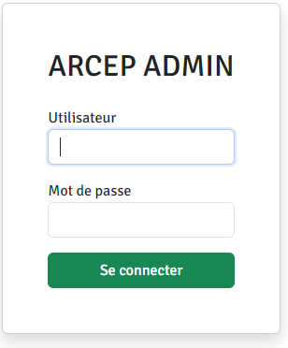
  - Menu de gauche
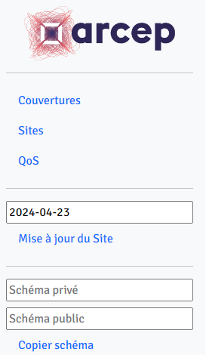
Le menu sur la gauche permet de naviguer entre les interfaces d’imports de données et d’effectuer les actions suivantes :
- Mise à jour des sites en maintenance : la date correspond au fichier que l’on souhaite injecter en bdd :
  - Le formatage du fichier récupéré correspond à (remplacer {0} par la valeur du champ)
https://object.files.data.gouv.fr/arcep/sites-indisponibles/all/{0}/raw{0}.geojson
  - Cette action remplace le contenu de la table site_state
- Copier schéma : copie le schéma privé vers publique :
  - Par défaut le schéma public est mrm_public et le schéma privé est mrm_private
  - Le lancement se fait si le schéma mrm_private_backup existe. Pour créer ce schéma, il faut lancer la procédure ansible permettant de dupliquer le schéma mrm_private.
ansible-playbook -K --diff arcep_db_private2public_preprod.yaml
  - Le traitement créer également un backup du schéma public mrm_public_backup.
  - Ce traitement est détaillé dans le fichier copy_schema.drawio
  - Import des couvertures
L’import des données de couvertures se découpe en 6 parties :
- Couverture théorique
- Statistiques nombre opérateurs
- Statistiques couverture commune
- Statistiques couverture departement
- Statistiques couverture region
- Statistiques couverture territoire

    - Couverture théorique
La table cible est couverture_theorique.
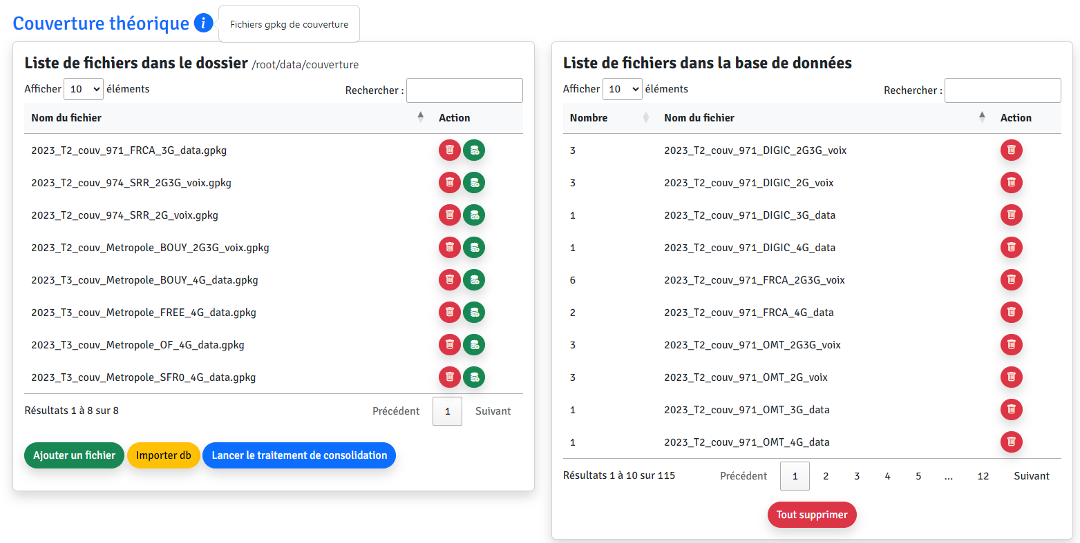
Dans la partie gauche, on retrouve les fichiers à importer :
- Le format attendu est gpkg
- Pour importer un / des fichiers, on peut :
  - Cliquer sur le bouton vert dans le tableau
  - Sélectionner les fichiers que l’on souhaite importer et cliquer sur « importer db »
  - Cliquer sur « importer db » sans sélectionner de fichier pour importer tous les fichiers
- Les données sont ajoutées à la table couverture_theorique et alimente le champ filename avec le nom du fichier utilisé pour l’import
- Après chaque import (lot de fichier), un traitement de consolidation est lancé. Il correspond au lancement des fonctions lunch_generate_tiles_couverture (qui va créer les tuiles cachées en bdd dans la table tiles_cache_couverture) et lunch_generate_tiles_couverture_tbc (qui va créer les tuiles cachées en bdd dans la table tiles_cache_couverture_tbc). Ce traitement peut être long (10aines de minutes).
Dans la partie droite on retrouve les données présentes en bdd :
- Dans le tableau on retrouve le nombre de ligne pour ce fichier permettant de contrôler que la base est en cohérence avec le contenu du fichier
- Le bouton de suppression permet de supprimer toutes les lignes correspondant à un fichier dans la bdd, ou de supprimer toute la table.

    - Statistiques nombre opérateurs
La table cible est stats_nbope_couverture.
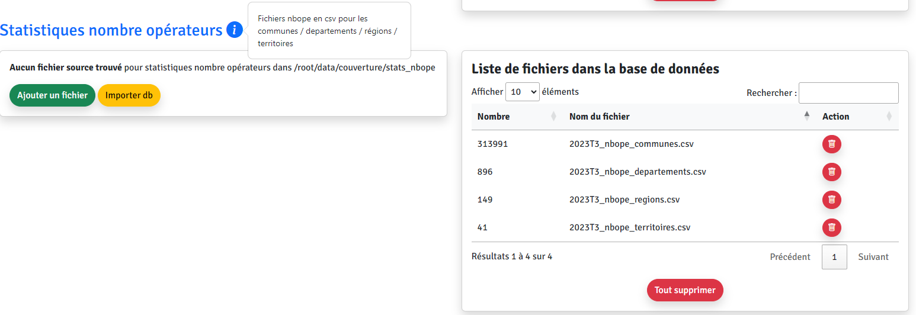

Dans la partie gauche, on retrouve les fichiers à importer :
- Le format attendu est csv
- Le nom des fichiers doit être formatté celui la norme suivante AAAATT_nbope_type.csv :
  - AAAA : année sur 4 caractères (ex 2024)
  - TT : trimestre (ex T3)
  - Type : communes / departements / regions / territoires
- Les fichiers doivent contenir une des colonnes suivantes : 'region', 'departement', 'commune', 'territoire'

Dans la partie droite on retrouve les données présentes en bdd :
- Dans le tableau on retrouve le nombre de ligne pour ce fichier permettant de contrôler que la base est en cohérence avec le contenu du fichier
- Le bouton de suppression permet de supprimer toutes les lignes correspondant à un fichier dans la bdd, ou de supprimer toute la table.

    - Statistiques couverture commune
La table cible est stats_couv_communes.
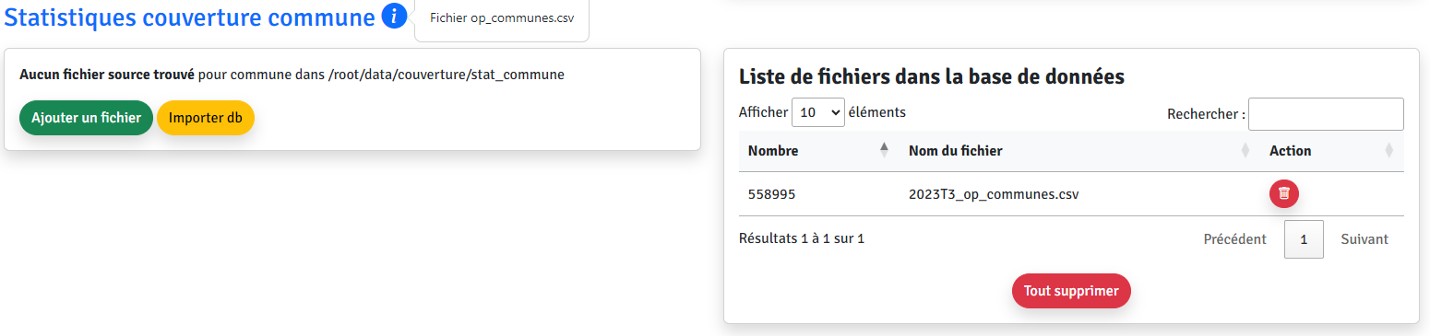
Dans la partie gauche, on retrouve les fichiers à importer :
- Le format attendu est csv

Dans la partie droite on retrouve les données présentes en bdd :
- Dans le tableau on retrouve le nombre de ligne pour ce fichier permettant de contrôler que la base est en cohérence avec le contenu du fichier
- Le bouton de suppression permet de supprimer toutes les lignes correspondant à un fichier dans la bdd, ou de supprimer toute la table.
    - Statistiques couverture département
La table cible est stats_couv_departements.
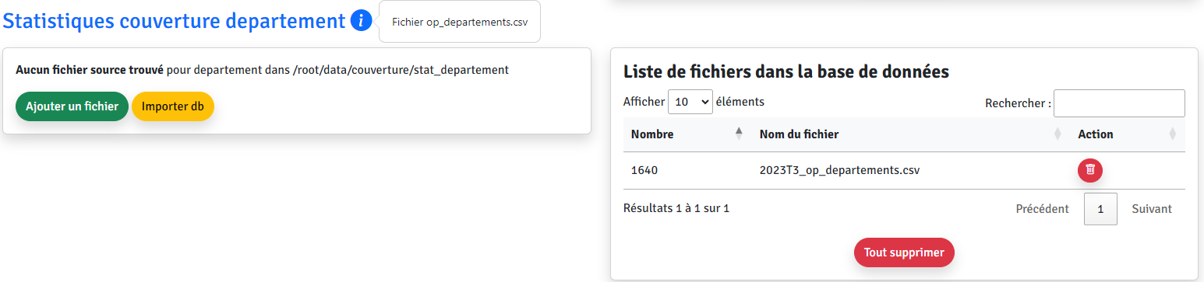
Dans la partie gauche, on retrouve les fichiers à importer :
- Le format attendu est csv

Dans la partie droite on retrouve les données présentes en bdd :
- Dans le tableau on retrouve le nombre de ligne pour ce fichier permettant de contrôler que la base est en cohérence avec le contenu du fichier
- Le bouton de suppression permet de supprimer toutes les lignes correspondant à un fichier dans la bdd, ou de supprimer toute la table.

    - Statistiques couverture région
La table cible est stats_couv_regions.
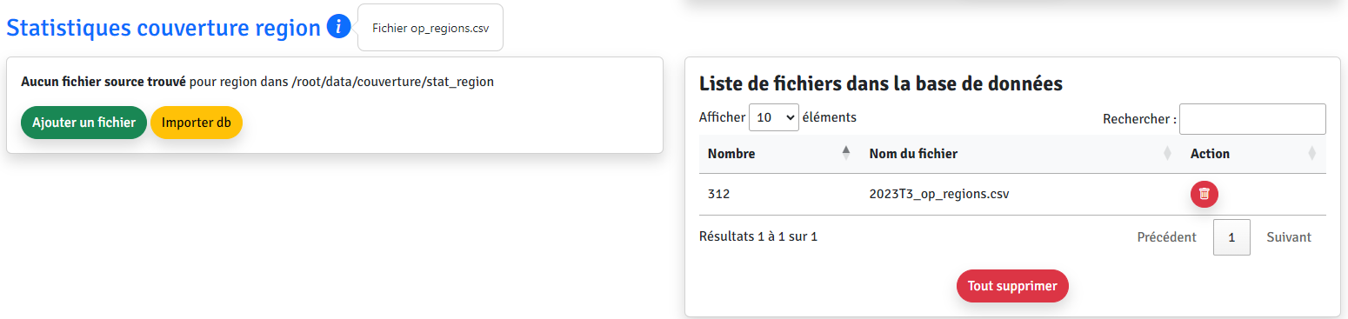
Dans la partie gauche, on retrouve les fichiers à importer :
- Le format attendu est csv

Dans la partie droite on retrouve les données présentes en bdd :
- Dans le tableau on retrouve le nombre de ligne pour ce fichier permettant de contrôler que la base est en cohérence avec le contenu du fichier
- Le bouton de suppression permet de supprimer toutes les lignes correspondant à un fichier dans la bdd, ou de supprimer toute la table.
    - Statistiques couverture territoire
La table cible est stats_couv_territoires.
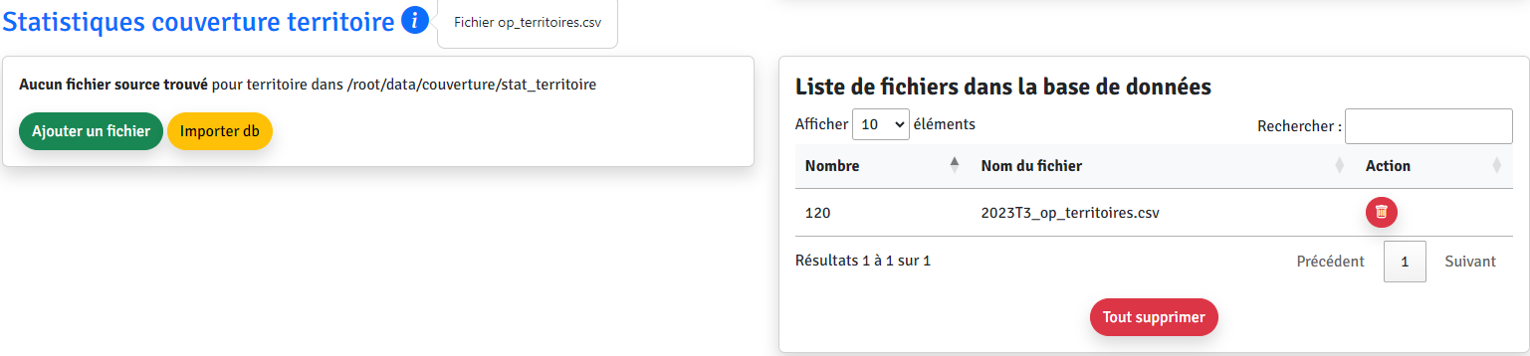
Dans la partie gauche, on retrouve les fichiers à importer :
- Le format attendu est csv

Dans la partie droite on retrouve les données présentes en bdd :
- Dans le tableau on retrouve le nombre de ligne pour ce fichier permettant de contrôler que la base est en cohérence avec le contenu du fichier
- Le bouton de suppression permet de supprimer toutes les lignes correspondant à un fichier dans la bdd, ou de supprimer toute la table.

  - Import des sites
L’import des données relatives aux sites se découpe en 3 parties :
- Site
- Nature
- Station-Bande-Antenne-Support-Emetteur
- Emetteur Link

    - Site
La table cible est site.
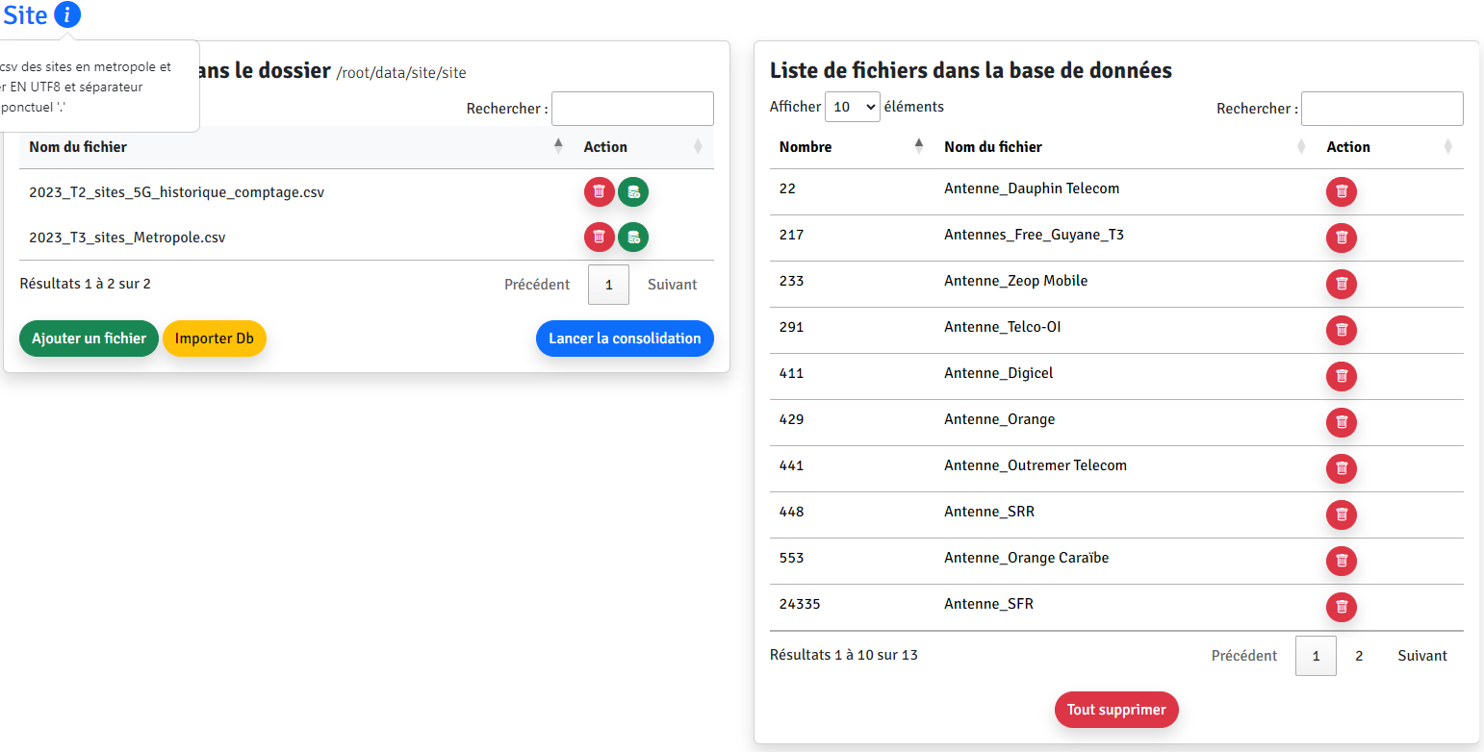
Dans la partie gauche, on retrouve les fichiers à importer :
- Le format attendu est csv
- Le lancement de consolidation permet de créer les géométries, de lier les sites à un support et de supprimer les sites non utilisés
Dans la partie droite, on retrouve les fichiers à importer :
- Dans le tableau on retrouve le nombre de ligne pour ce fichier permettant de contrôler que la base est en cohérence avec le contenu du fichier
- Le bouton de suppression permet de supprimer toutes les lignes correspondant à un fichier dans la bdd, ou de supprimer toute la table.
    - Nature
La table cible est anfr_sup_nature.
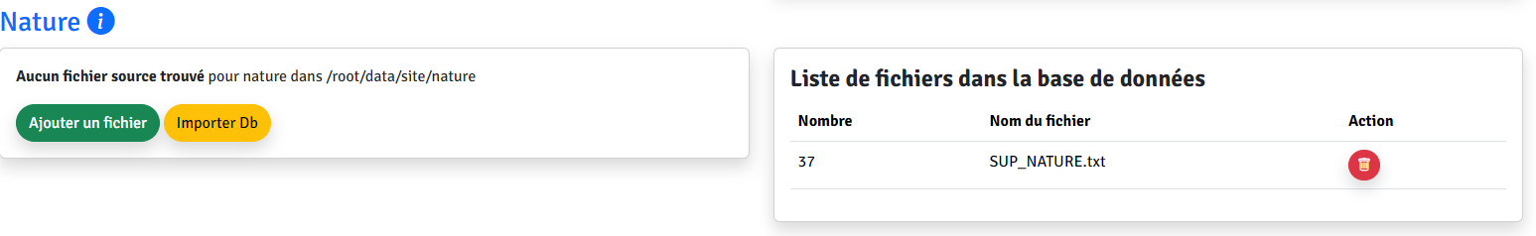
Dans la partie gauche, on retrouve les fichiers à importer :
- Le format attendu est csv nommé SUP_NATURE.txt
Dans la partie droite, on retrouve les fichiers à importer :
- Dans le tableau on retrouve le nombre de ligne pour ce fichier permettant de contrôler que la base est en cohérence avec le contenu du fichier
- Le bouton de suppression permet de supprimer toutes les lignes correspondant à un fichier dans la bdd, ou de supprimer toute la table.

    - Station-Bande-Antenne-Support-Emetteur
IMPORTANT, IMPORTER LES SUPPORTS AVANT LES SITES
Les tables cibles sont anfr_sup_antenne / anfr_sup_bande / anfr_sup_emetteur / anfr_sup_station / anfr_sup_support.
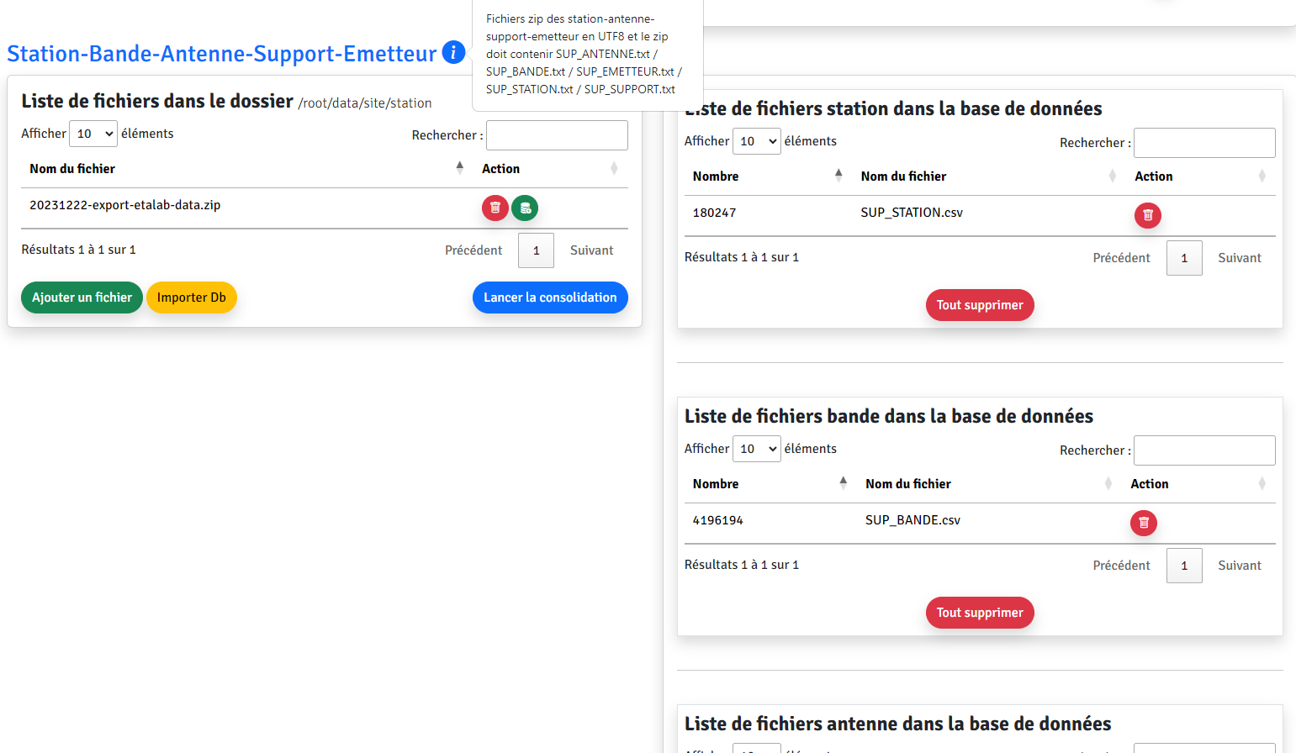
Dans la partie gauche, on retrouve les fichiers à importer :
- Le format attendu est un zip contenant les fichiers SUP_ANTENNE.txt / SUP_BANDE.txt / SUP_EMETTEUR.txt / SUP_STATION.txt / SUP_SUPPORT.txt
- Le lancement de la consolidation permet de créer les géométries, calculer le département du support et de supprimer les supports inutiles
Dans la partie droite, on retrouve les fichiers à importer :
- Dans le tableau on retrouve le nombre de ligne pour ce fichier permettant de contrôler que la base est en cohérence avec le contenu du fichier
- Le bouton de suppression permet de supprimer toutes les lignes correspondant à un fichier dans la bdd, ou de supprimer toute la table.

    - Emetteur Link
La table cible est emetteurs_link.
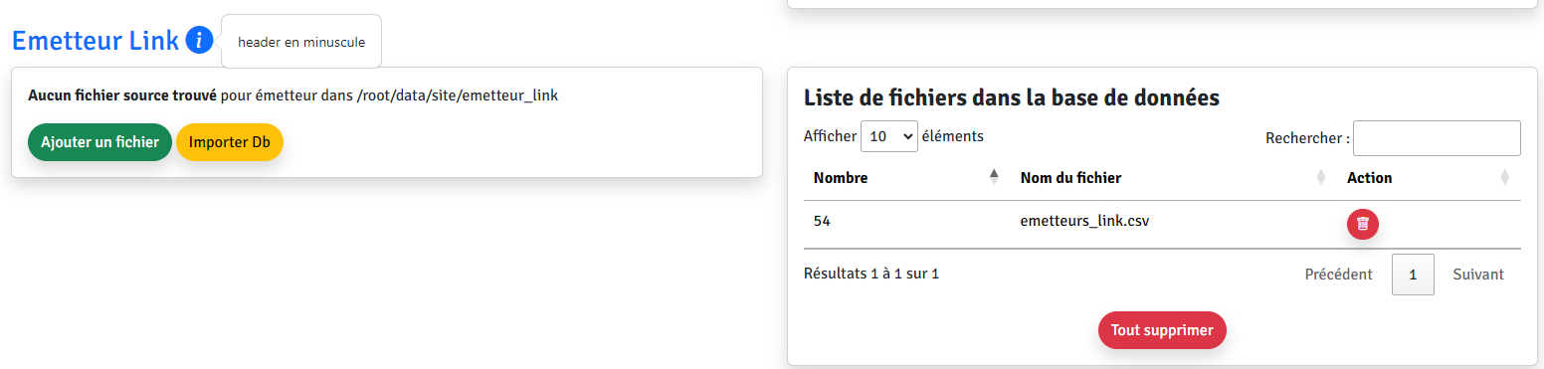
Dans la partie gauche, on retrouve les fichiers à importer :
- Le format attendu est csv
Dans la partie droite, on retrouve les fichiers à importer :
- Dans le tableau on retrouve le nombre de ligne pour ce fichier permettant de contrôler que la base est en cohérence avec le contenu du fichier
- Le bouton de suppression permet de supprimer toutes les lignes correspondant à un fichier dans la bdd, ou de supprimer toute la table.

  - Import des QoS
L’import des données relatives aux QoS se découpe en 2 parties :
- Mesure qualité
- Statistiques qualité département
    - Mesure qualité
La table cible est qos.
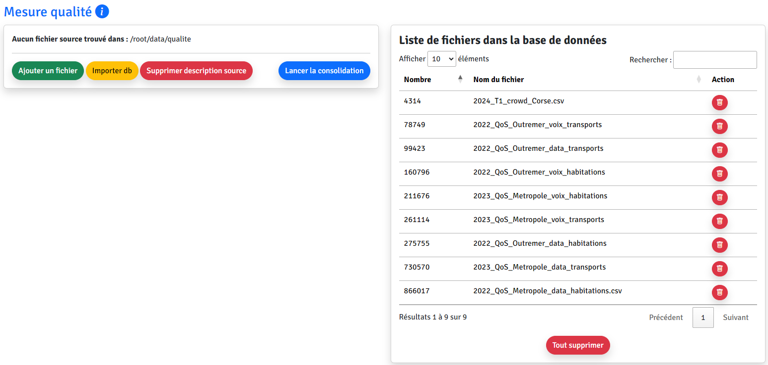

Dans la partie gauche, on retrouve les fichiers à importer :
- Le format attendu est csv
- Le lancement de la consolidation permet d’exécuter la fonction lunch_generate_tiles_hexa. Cette fonction créer la couche hexa_30m et associe chaque mesure de qualité à une entité hexa.
- Lors de l’import il faut spécifier dans quelle catégorie mettre le fichier.

- Admin Django
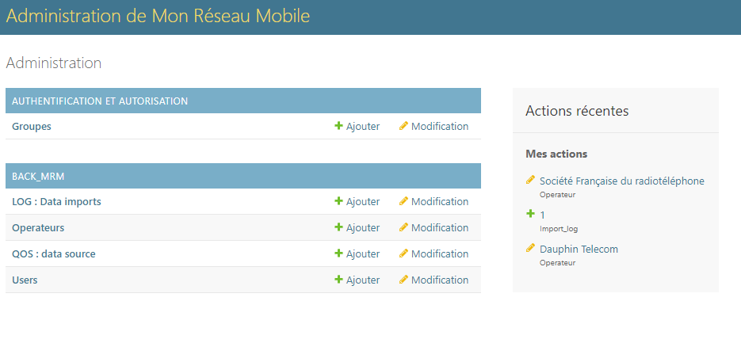
On retrouve ici le paramétrage des tables suivantes :
- Operateurs : table « operateurs »
- QoS : data source : table des sources de données QoS « qos_data_source_list »
- Users : table interne aux utilisateurs Django (ne pas toucher)
- Log : Data imports : liste les logs des imports

- Tables référentielles + fonctions sql
Fichier contenant l’ensemble des fonctions de l’application

Les couches communes ont été récupérer sur le site de l’IGN, ADMIN-EXPRESS-COG édition 2024 France entière (WGS84) => https://geoservices.ign.fr/adminexpress
On a importé les couches à l’aide des commandes suivantes :
shp2pgsql -s 4326 REGION.shp mrm_private.region | psql -h <HOST> -p <PORT> -U <USER> -d <DATABASE>

shp2pgsql -s 4326 DEPARTEMENT.shp mrm_private.department | psql -h <HOST> -p <PORT> -U <USER> -d <DATABASE>

shp2pgsql -s 4326 COMMUNE.shp mrm_private.commune | psql -h <HOST> -p <PORT> -U <USER> -d <DATABASE>

Pour les communes de SAINT BARTH ET SAINT MARTIN
Source => https://www.data.gouv.fr/fr/datasets/decoupage-administratif-des-com-st-martin-et-st-barthelemy-et-com-saint-pierre-et-miquelon-format-admin-express/
shp2pgsql -s 5490 REGION.shp mrm_private.region_stb_stm | psql.exe -h <HOST> -p <PORT> -U <USER> -d <DATABASE>²

psql -h <HOST> -U <USER> -d <DATABASE> -c "insert into mrm_private.region SELECT gid + (select max(gid) from mrm_private.region), id, nom_m, nom, insee_reg, ST_Transform(geom, 3857) FROM mrm_private.region_stb_stm"

shp2pgsql -s 5490 DEPARTEMENT.shp mrm_private.departement_stb_stm | psql -h <HOST> -U <USER> -d <DATABASE>

psql -h <HOST> -U <USER> -d <DATABASE> -c "insert into mrm_private.departement SELECT gid + (select max(gid) from mrm_private.departement), id, nom_m, nom, insee_dep, insee_reg, ST_Transform(geom, 3857) FROM mrm_private.departement_stb_stm"

shp2pgsql -s 5490 COMMUNE.shp mrm_private.commune_stb_stm | psql -h <HOST> -U <USER> -d <DATABASE>

psql -h <HOST> -U <USER> -d <DATABASE> -c "insert into mrm_private.commune SELECT gid + (select max(gid) from mrm_private.commune), id, nom, nom_m, insee_com, statut, population, insee_can, insee_arr, insee_dep, insee_reg, siren_epci, ST_Transform(geom, 3857) FROM mrm_private.commune_stb_stm"

Lien communes / arrondissment
Source : insee - Liste des communes => https://www.insee.fr/fr/information/7766585

